Mandat
  - Consultant national en appui au positionnement des instances de coordination nationale
  - (modification possible en fonction du contexte du pays)

Mise à jour : juillet 2021
Contexte | Selon la Politique relative aux instances de coordination nationale (ICN) du Fonds mondial, dans un pays, c’est aux ICN que devrait revenir la plus haute responsabilité en matière de planification multisectorielle du développement faisant appel à plusieurs partenaires. Le Fonds mondial encourage tous les pays à prendre appui sur leurs structures nationales, là où c’est possible, et à intégrer l’ICN ou ses fonctions dans les plateformes de santé existantes afin de centraliser la coordination des programmes de santé, des investissements et de la préparation aux pandémies. Dans les pays qui se préparent activement à s’affranchir des financements du Fonds mondial pour au moins une composante de maladie, la planification et la mise en œuvre du positionnement peuvent exiger des délais plus courts. Elles doivent servir à ajuster le rôle joué par l’ICN pour apporter un appui au processus de transition et favoriser une plus grande pérennité. Cela peut notamment se manifester par le transfert progressif des fonctions et principes fondamentaux aux institutions nationales de la santé au plus tôt, dans le cadre d’une planification proactive de la transition, plutôt que d’attendre une subvention de transition. La cartographie des organes de gouvernance de la santé déjà en place dans un pays constitue la première étape de l’institutionnalisation des fonctions de l’ICN.
Portée et  objectif | Le consultant national recensera les structures de santé, les mécanismes de gouvernance et les plateformes responsables de la coordination du secteur de la santé et des questions spécifiques aux maladies au niveau national. Dans un contexte de transition, il devrait se concentrer davantage sur les principales parties prenantes nationales, qui sont les plus à même de renforcer la planification, la préparation et la mise en œuvre de la transition, et de soutenir les efforts d’ensemble pour consolider la pérennité.  Le consultant cartographiera la position de chaque plateforme identifiée au sein des systèmes nationaux et en lien avec l’ICN. Il aidera également l’ICN à élaborer un plan de positionnement axé sur les trois phases principales (se reporter à la Note d’orientation pour les instances de coordination nationale : Positionnement) :  - Connaissance  - Coordination  - Structure durable
Tâches et indicateurs | On s’attend à ce que le consultant national effectue les tâches ci-dessous.  Tâche Indicateur  Comprendre et maîtriser le principe de positionnement. Dans un contexte de transition, comprendre le prisme de la transition et son intégration au positionnement. Avoir suivi le module de formation en ligne sur le positionnement et consulté la Note d’orientation pour les instances de coordination nationale : Positionnement.  Étudier les documents pertinents. - Avoir étudié les documents de gouvernance d’au plus 10 organes de gouvernance de la santé (ICN incluse). - Avoir étudié l’évaluation de la pérennité et de la transition, si elle est disponible.  Interroger les principales parties prenantes nationales. Avoir interrogé au moins une partie prenante par organe de gouvernance, y compris un haut fonctionnaire du gouvernement.  Cartographier les structures de santé existantes au niveau national. Présenter un organigramme indiquant les positions et les liens d’au plus 10 organes de gouvernance de la santé (ICN incluse). L’organigramme peut être réalisé manuellement ou à l’aide d’une solution logicielle fournie par le Fonds mondial (Visio).  Rédiger un rapport de synthèse. Avoir rédigé une ébauche de rapport (entre deux et quatre pages) comprenant des tableaux thématiques et une analyse concernant les éléments suivants : - Mandat - Composition - Structure - Statut juridique - Degré d’ancrage au système national  Organiser une réunion de consultation dans le pays. - Avoir présenté les principaux résultats. - Avoir animé des séances sur les phases suivantes du parcours de positionnement de l’ICN : coordination, structure durable. La consultation devrait réunir les parties prenantes pour discuter de la coordination et de l’harmonisation des plateformes, et prendre en compte l’opinion de la société civile.  Aider le groupe de travail sur l’évolution de l’ICN, le comité exécutif de l’ICN et le secrétariat de l’ICN à élaborer un plan de positionnement. Avoir élaboré une proposition sur le positionnement approprié pour l’ICN, comprenant les éléments suivants : - Liens et harmonisation nécessaires avec d’autres plateformes de coordination importantes dans le pays. Dans un contexte de transition, cela comprend l’identification des principales parties prenantes – y compris des entités qui ne sont pas membres de l’ICN – capables de soutenir la planification et la mise en œuvre nationales de la transition et les efforts d’ensemble pour consolider la pérennité. - Intégration à long terme des fonctions de l’ICN aux plateformes de santé existantes ou émergentes, en garantissent notamment une solide inclusion de la société civile et une participation aux efforts d’amélioration de la pérennité des investissements du Fonds mondial.
Livrables | Livrable Contenu Niveau d’effort  Cartographie des plateformes de santé existantes au niveau national La carte devrait représenter les structures nationales et leur lien au sein du secteur national de la santé. Niveau d’effort : 15 jours  Court rapport de synthèse (de deux à quatre pages) Résumé des résultats, conclusions, et options clés et des étapes suivantes (y compris les activités relatives à l’inclusion dans le plan de travail de l’évaluation de référence – facultatif, en fonction du contexte national). Niveau d’effort : 2 jours  Présentation PowerPoint Principaux résultats et conclusions de l’exercice de cartographie. Niveau d’effort : 1 jour  Plan de positionnement Plan présentant clairement les livrables, les étapes et les échéances. Niveau d’effort : 7 jours
Rapports hiérarchiques | Le consultant relèvera du comité exécutif de l’ICN et du président du groupe de travail sur l’évolution de l’ICN.  Le consultant travaillera en étroite collaboration avec le secrétariat et le groupe de travail sur l’évolution de l’ICN.  Il incombe au secrétariat de l’ICN de transmettre les livrables du consultant au Fonds mondial.
Niveau d’effort et période d’exécution | Le consultant dispose d’un niveau d’effort de 25 jours pour une période de 2 mois.
Annexes | Annexe 1 : Exemple de carte de positionnement (conçue avec le logiciel Visio)  Annexe 2 : Exemple de carte de positionnement (conçue manuellement)

Profil recherché | A. Qualifications  Essentielles :  Diplôme d’études supérieures en santé publique, finance, administration publique ou administration des affaires, ou dans un domaine connexe.  B. Expérience  Essentielle :  - Solide expérience de l’établissement de partenariats dans des contextes politiques et de la médiation sur des questions et des prestations complexes aux niveaux national, régional et international.  - Expérience professionnelle riche, notamment dans l’analyse de stratégies et de politiques, la planification et la gestion de programmes, ou expérience équivalente.  - Maîtrise et expérience solides des questions stratégiques, organisationnelles, financières et de gestion.  - Bonne connaissance des processus du Fonds mondial et de son modèle de financement.  - Excellente maîtrise de la communication écrite et orale.  Souhaitable :  - Au moins trois mois d’expérience professionnelle (internationale ou nationale) en planification et en gestion dans le secteur humanitaire.  - Expérience en gestion de programmes de santé publique et de lutte contre des maladies, en particulier le VIH et le sida, la tuberculose et le paludisme.  - Expérience reconnue en coordination par plusieurs parties prenantes.  C. Compétences  Langues :  Ce poste exige de posséder un bon niveau d’anglais et une connaissance de la langue locale (en particulier de la langue la plus parlée par les représentants des populations clés).  Compétences techniques :  - Solides connaissances du logiciel Visio.  - Maîtrise des applications Microsoft Office, en particulier Excel et Access, de la messagerie électronique, de la navigation sur Internet et des sites Web – essentiel.  - Bonne compréhension des questions de gouvernance.  - Grande capacité d’organisation et esprit d’initiative, et forte sensibilité aux questions politiques.  - Connaissance des questions de santé publique.  - Excellentes qualités relationnelles et aptitude avérée à communiquer et interagir avec des hauts fonctionnaires du gouvernement, des organisations non gouvernementales, des organismes des Nations Unies et des acteurs du secteur privé.  - Très bonnes aptitudes en rédaction, présentation et communication, et solides compétences en informatique – essentiel.  - Capacité à diriger une équipe et à établir des priorités tout en gérant plusieurs tâches simultanément.  - Expérience ou antécédents dans le domaine du développement auprès d’entités publiques ou privées – souhaitable.

Annexe 1 : Exemple de carte de positionnement (conçue avec le logiciel Visio)
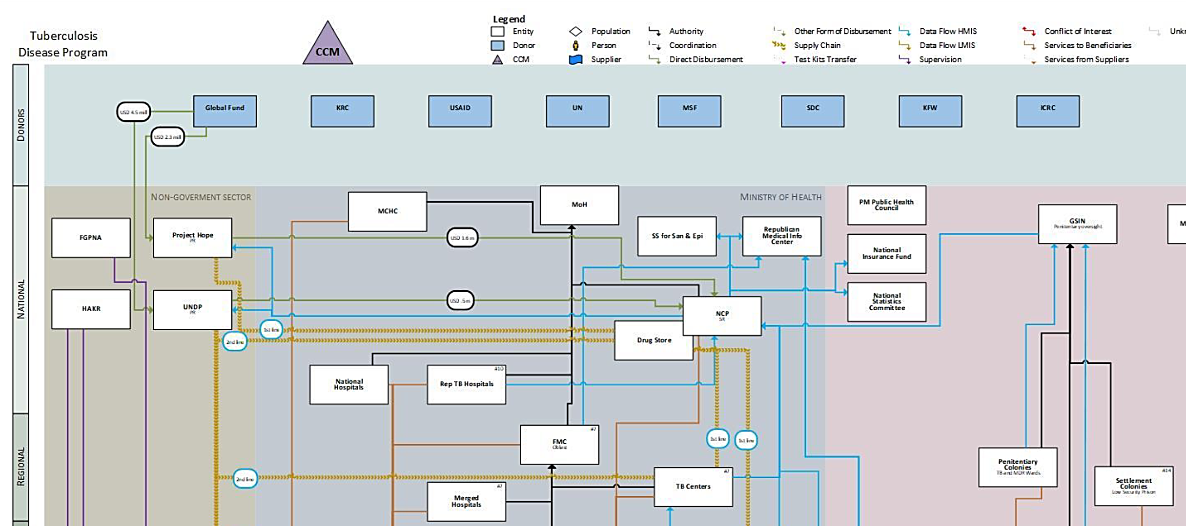

Annexe 2 : Exemple de carte de positionnement (conçue manuellement)
Comité national de lutte contre le sida (CNLS)
Premier ministre

Comité national de coordination du secteur de la santé (CNCSS) [multisectoriel]
Organisme de coordination des mesures d’urgence

Ministère de la Santé
ICN
Programmes nationaux de lutte contre les maladies
Ministère du Budget
Secrétariat technique du CNCSS

Sous-comités de l’ICN
Comité GAVI
Département de la planification et de la coopération
Lien formel
Lien informel de communication et de collaboration

Les pays seront informés s’ils se trouvent en contexte de transition.

